L’ESSENTIEL sur la LOGIQUE COMBINATOIRE
INFORMATION LOGIQUE
Pour organiser le comportement du système, on utilise des variables binaires ou logiques pour définir les informations que la partie commande du système reçoit ou envoie.
Une information logique n'a que deux états logiques : elle est soit "vraie", soit "fausse".

VOCABULAIRE et DÉFINITIONS
Variable logique ou binaire : _ _ _ _ _ _ _ _ _ _ _ _ _ _ _ _ _ _ _ _ _ _ _ _ _ _ _ _ _ _ _ _ _ _ _ _ _ _ _
Fonction logique : Elle réalise une fonction mathématique binaire reliant des variables binaires
par des opérateurs logiques.
Opérateur logique : permet de réaliser une opération sur des nombres binaires (ex. « • » ; « + »).
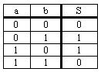
OUTILS d’ETUDES des FONCTIONS LOGIQUES :
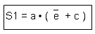Table de vérité : _ _ _ _ _ _ _ _ _ _ _ _ _ _ _ _ _ _ _ _ _ _ _ _ _ _ _ _ _ _ _ _ _ _ _
Equation logique : C’est une fonction mathématique binaire reliant des variables binaires par des opérateurs logiques.
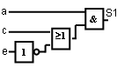Symbole logique : C’est la représentation graphique normalisée des fonctions logiques.
Le logigramme : Le logigramme est un schéma représentant une fonction logique ou combinatoire, où chaque fonction logique est représentée par son symbole.

LES FONCTIONS LOGIQUES
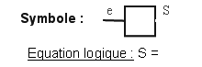Fonction OUI (ou opérateur égalité)
_
_

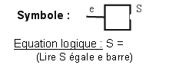 Fonction NON (ou opérateur complément à 1 : « ¯ »)
_
_
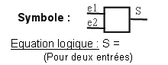
Fonction ET (ou opérateur produit logique : « • »)
_
_

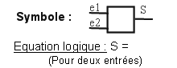Fonction OU (ou opérateur somme logique: « + »)
_
_

Fonction Combinatoire :
Fonction réalisée par association de plusieurs fonctions logiques par câblage ou par programmation.
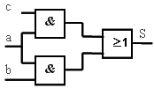Exemple: S = _ _ _ _ _ _ _ Attention le ‘ET’ est prioritaire sur le ‘OU’.
Ce logigramme et cette fonction se lisent : S sera à l’état 1 si les variables a ‘ET’ b sont à l’état 1 ‘OU’ si les variables a ‘ET ’ c sont à l’état 1.

